Regulamin Inicjatywy Młodzieżowej  pn. Młodzieżowy Dzień Talentu  w AZPO Fijewo | 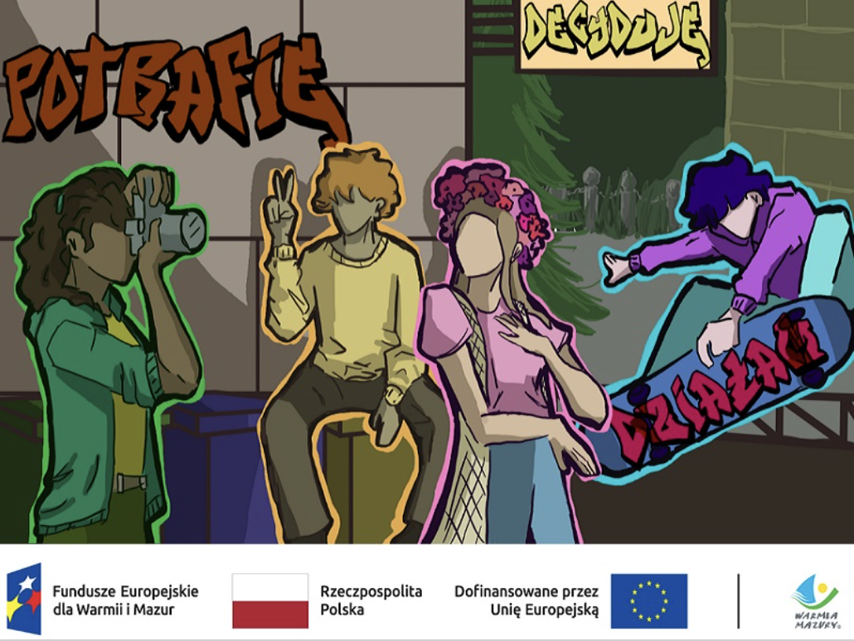
1. Co robimy i po co?
- Inicjatywa jest częścią Zadania „Młodzi Obywatele. Akademia kompetencji społecznych
i obywatelskich”.
- Naszym celem jest pokazanie, że młodzi ludzie w Gminie Lubawa, uczniowie Akademickiego Zespołu Placówek Oświatowych w Fijewie, mają pasje, potrafią decydować o swoich działaniach i realnie wpływać na otoczenie.
- Chcemy rozwijać Waszą kreatywność, umiejętność pracy w zespole i poczucie sprawczości.
2. Kto za tym stoi?
- Głównym organizatorem jest Młodzieżowa Grupa Projektowa (MGP), składająca się z uczniów Liceum Ogólnokształcącego AZPO w Fijewie.
- Działamy pod okiem opiekunów i mentorów ze szkoły, we współpracy z Gminą Wiejską Lubawa.
3. Kiedy i gdzie się widzimy?
- Finał inicjatywy odbędzie się 23 kwietnia 2026r. / czwartek
- Harmonogram dnia:
  - 9:00 – Kategoria JUNIOR (Klasy 1-3 SP).
  - 11:30 – Kategoria TEEN (Klasy 4-8 SP).
  - 13:00 – Kategoria MASTER (Liceum i Branżowa).
- Miejsce wydarzenia: HULLO Fijewo 85A
4. Jak to działa? (Zasady uczestnictwa)
- Kategorie: Rywalizujemy w trzech grupach wiekowych, aby każdy miał równe szanse (Junior, Teen, Master).
- Licealiści jako mentorzy: Uczniowie liceum pełnią rolę opiekunów dla młodszych kolegów z klas 1-3 SP, pomagając im odkryć ich pierwszy talent.
- Tematyka: Możesz pokazać wszystko, co jest Twoją pasją – od sportu i tańca, przez technologię
i kodowanie, aż po projekty społeczne czy naukowe.
- Doradztwo: Po zakończeniu występów w kategorii Master, będzie można skorzystać z konsultacji doradztwa zawodowego, aby przekuć talent w przyszłą karierę.
5. Jak zgłosić swój pomysł?
- Pomysły na występy pokazujące talenty/inicjatywy zgłaszacie bezpośrednio do: wychowawców lub sekretariatu lub Młodzieżowej Grupy Projektowej.
- MGP ocenia zgłoszenia pod kątem realności wykonania i zgodności z celami projektu.
7. Co z tego będziesz mieć?
- Zwiększysz swoją pewność siebie i umiejętność wystąpień publicznych.
8. Kto to finansuje?
Inicjatywa w ramach projektu pt.„POTRAFIĘ-DECYDUJĘ- DZIAŁAM program wspierania aktywności
i inicjatyw młodzieży w województwie warmińsko-mazurskim” współfinansowanego z funduszy Unii Europejskiej w ramach Europejskiego Funduszu Społecznego Plus.

